Инструкция для учащегося
по работе с МЭО
Разработала: учитель математики КГАНОУ КЦО, сетевой педагог по математике, информатике Новрузова Ю.А.

- Получите логин и Пароль для входа в систему.
- В адресной̆ строке браузера набрать адрес сервера: http://tele.edu.27.ru/
- В открывшемся окне аутентификации ввести логин и пароль:
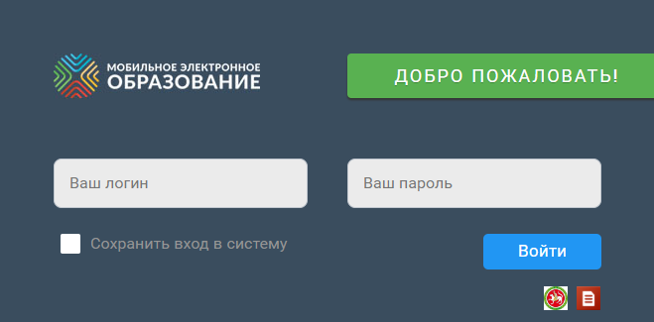
- Откроется страница личного кабинета.
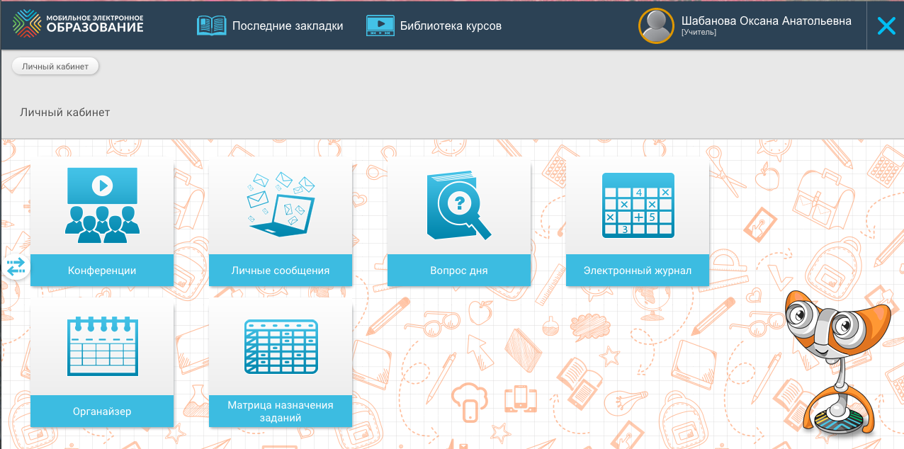

- Внимательно изучите прикрепленные курсы:
  - Выбираем кнопку «Библиотека курсов»
  - Из списка курсов выбрать нужный предмет (щелкнуть по картинке), например, «Алгебра 7класс»
  - Выбрать Оглавление.
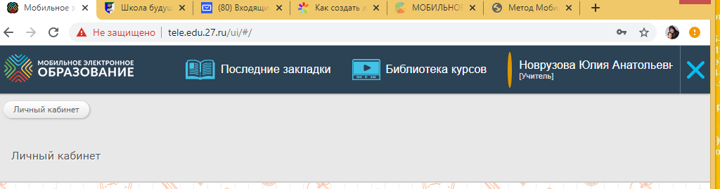
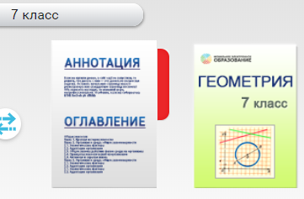
- Из списка выбираем заданное занятие учителем или выбранное самостоятельно.
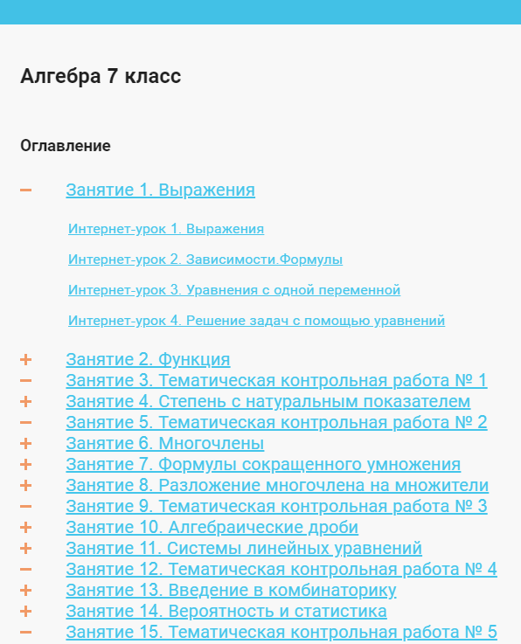
- Просмотрите материал урока и задания к нему через итоговую страницу урока.
Для этого:
  - Выберите урок, щелкнув в оглавлении на теме.
Обратите Внимание! Занятие может состоять из нескольких уроков.
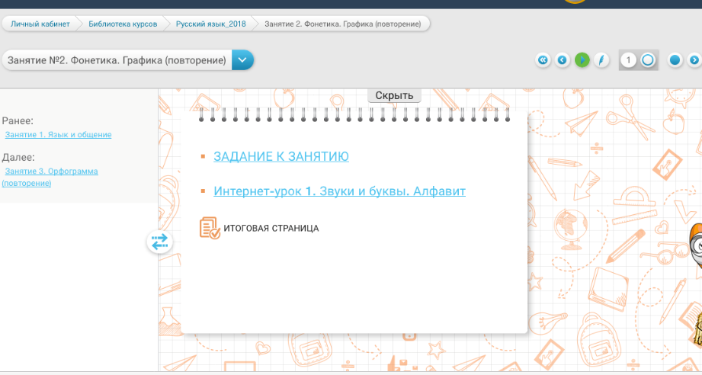
Интернет-урок содержит рубрики :
- Вспоминаем
- Выдвигаем гипотезу
- Узнаем
- Ключевой вопрос Интернет-урока
- Интерактивные задания с открытым ответом и тренажёры
- дополнительные материалы (они могут располагаться на основной странице урока или в панели справа)

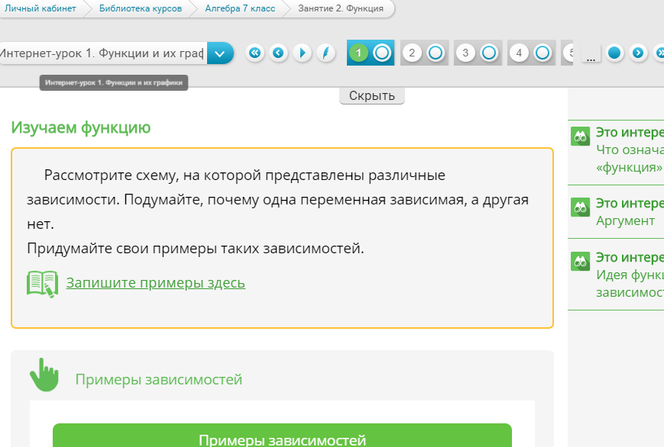
7.2 Можно просмотреть каждую страницу занятия и познакомиться с заданиями, а можно зайти на итоговую страницу урока (кнопка, выделена синим цветом) и там просмотреть все задания к данному уроку.
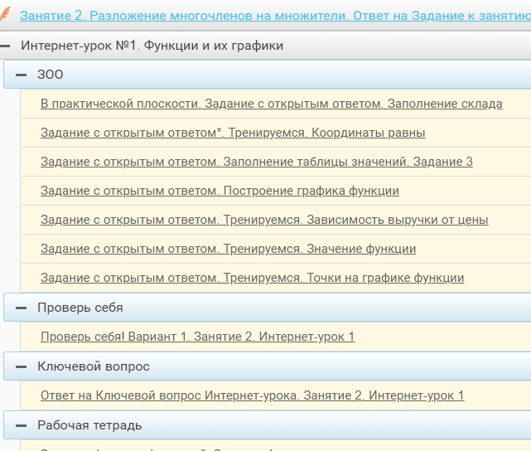

в Интернет-уроках используются следующие виды заданий:
- ключевой вопрос Интернет-урока (обязательный для выполнения);
- своеобразная форма фиксации результатов деятельности — «рабочая тетрадь»;
- задания-тренажёры с автоматической проверкой результата;
- контролирующие задания с автоматической проверкой результата («Проверьте себя»);
- задания с открытым ответом. Выполняем обязательно задания, выделенные жирным шрифтом на итоговой странице.

Для удобства использования все задания в Интернет-уроках имеют маркировку с помощью пиктограмм, которые обозначают тип задания.

Задание-тренажёр
Контрольное задание «Проверьте себя»
Задание с открытым ответом

Ключевой вопрос Интернет-урока

Обратите внимание! Назначенные задания выделены жирным шрифтом на итоговой странице. Такие задания выполняем обязательно! Не назначенные задания выполнять не обязательно, но можно, учитель в любом случае проверит, и выставит отметку.
- Свои достижения и отметку можно посмотреть в Электронном журнале в 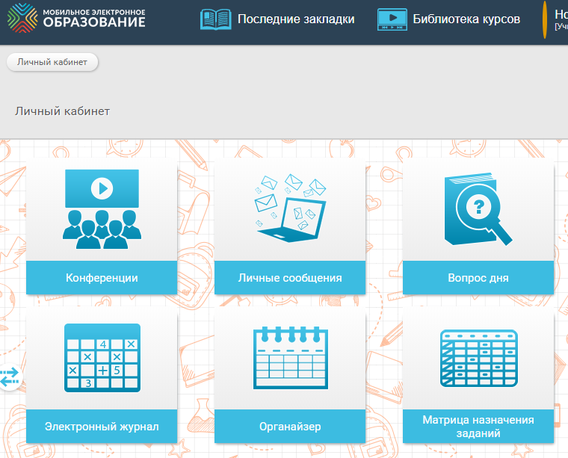личном кабинете

Откроется страница журнала, содержащая информацию о проделанной работе.
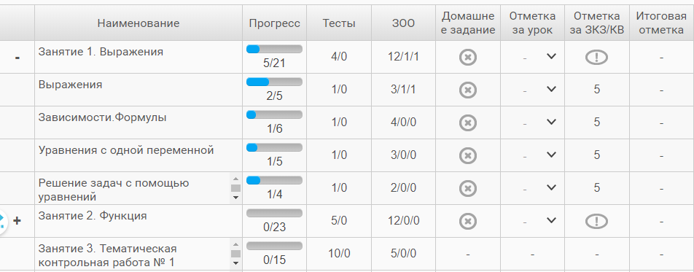
Первая цифра означает количество тестов/заданий, вторая - количество выполненных тестов/заданий, а третья – количество проверенных учителем заданий.
Обратите внимание! Учитель может выставить дополнительную оценку - «Отметка за урок».
Итоговая отметка выставляется как среднее арифметическое за выполненные тесты, ЗОО, отметки за урок и отметки за контрольные задания и ключевой вопрос.
- Чтобы выйти из системы, нажмите в правом верхнем углу на «крестик» и выберите «Выйти из системы»:

